



***Поговори со мною, мама!***

Несмотря на свою занятость и нехватку времени родители

должны с очень большой ответственностью, заинтересованностью и

желанием активно принимать участие в жизни ребёнка, начиная с

раннего возраста. И мама - первая, кто передает опыт в

непосредственном эмоциональном общении. Она разговаривает с

малышом, используя разную интонацию в голосе. Когда ребенок общается с матерью, отцом или другими родственниками, он присваивает именно те жесты, мимику, манеру говорить, которые свойственны его семье. Хорошо, если в семье царят доброжелательность, любовь, искренняя забота друг о друге, взаимопомощь, тогда ребенок растет эмоционально защищенным, уверенным в себе, открытым и общительным. К сожалению, и довольно часто, бывает так, что в семье принят агрессивный и «сухой» стиль общения. Тогда и ребенок будет вести себя соответственно.

Разумная семья всегда старается воздействовать на формирование детской речи, начиная с ранних лет жизни. Очень важно, чтобы ребёнок слышал речь правильную, отчётливую, на примере которой формируется его собственная речь. Разговаривать с детьми нужно не торопясь, не искажая слов, чётко произнося каждый звук, не "съедать" слогов и окончаний слов. Особенно чётко нужно произносить незнакомые, новые для ребёнка и длинные слова.

Разговор с ребенком – это сбережение и укрепление контакта, эмоциональная потребность обеих сторон, жизненная необходимость. Родителям кажется, что они говорят с ребенком много. Однако именно общения с родителями малышу часто и недостает. С детьми нужно говорить, при этом обязательно выслушивать их ответы: ведь ребенок нуждается в собеседнике!

Время, какое мы можем подарить детям, для них полезнее и дороже любой игрушки. Не поддавайтесь искушению облегчить себе жизнь, усадив малыша перед телевизором и занявшись в это время своими делами. Помните, что психика ребёнка формируется только в совместной деятельности со взрослым.

Играйте, гуляйте с ребёнком тогда, когда вы действительно настроены  общаться с ним. Время, проведённое с сыном или дочерью только по родительскому долгу, приносит мало радости обоим. Иногда родителям бывает трудно сообразить, о чём говорить с ребёнком, чем заняться с ним. Если вы уделите ему внимание искренне, то можете не волноваться, он  сам за вас решит эту проблему.

В настоящее время проблема общения и взаимодействия родителей и ребенка – одна из ведущих и очень важных в современном обществе.

**Какие же эффективные советы можно дать родителям?**

* Общайтесь с малышом, озвучивайте все, что происходит вокруг, называйте предметы, явления, которые окружают ребенка.
* Начните читать книжки как можно раньше. Можно даже с рождения. Выбирайте книги, подходящие ребенку по возрасту, с качественными текстами и картинками. В приоритете остаются детские народные сказки.
* Играйте с малышом – это способствует успешному речевому развитию. Особое внимание уделите мелкой моторике: развитие мелких движений рук напрямую связано с развитием подвижности артикуляционного аппарата. А впоследствии это поможет ребёнку легче овладеть письмом.
* Учите стихи с большим количеством жестов и движений.
* Разговаривайте с ребенком заботливым, спокойным тоном.
* Говорите не быстро и четко. Ваша речь – образец для малыша.

Общение и развивающие игры – это основа для успешного развития вашего ребенка. Получайте удовольствие от общения и игры!

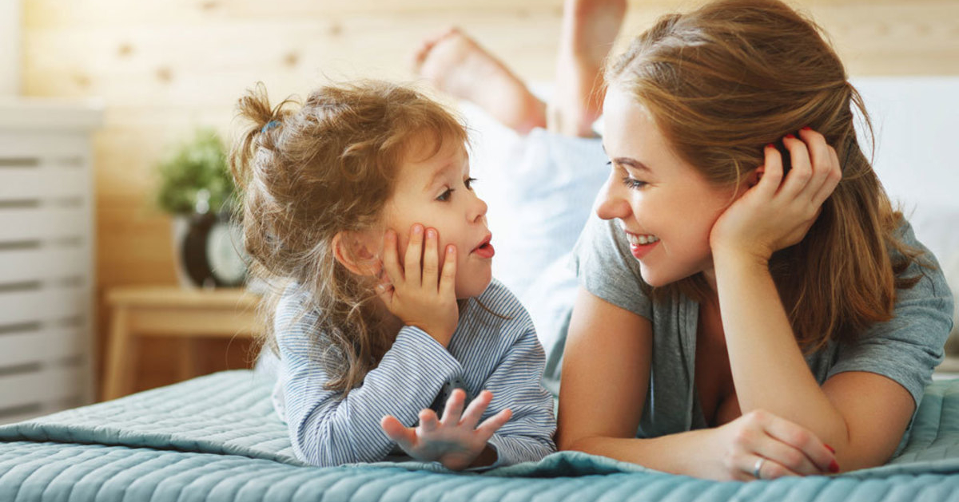

Так же надо помнить о том, что в библиотеке малыша должны быть познавательные книги, заставляющие его мыслить, развивающие его интеллект, книги разного типа отражения действительности: не только сказки, но и реалистическая литература, не только проза, но и поэзия. Это нужно для того, чтобы ребенок с детства понимал многоликость мира, чтобы развивался весь спектр его чувств.

**Рекомендации родителям по развитию читательского интереса у детей.**

Прививайте ребенку интерес к чтению с раннего детства.

Покупайте книги, выбирайте книги яркие по оформлению и интересные по содержанию.

Систематически читайте ребенку. Это сформирует у него привычку ежедневного общения с книгой.

Обсуждайте прочитанную книгу среди членов своей семьи.

Рассказывайте ребенку об авторе прочитанной книги.

Если вы читаете ребенку книгу, старайтесь прервать чтение на самом увлекательном эпизоде.

Вспоминая с ребенком содержание ранее прочитанного, намеренно его искажайте, чтобы проверить, как он запомнил ранее прочитанный текст.

Рекомендуйте своему ребенку книги своего детства, делитесь своими детскими впечатлениями от чтения той или иной книги, сопоставляйте ваши и его впечатления.

Устраивайте дома дискуссии по прочитанным книгам.

Покупайте, по возможности, книги полюбившихся ребенку авторов, оформляйте его личную библиотеку.

Воспитывайте бережное отношение к книге, демонстрируя книжные реликвии своей семьи.

Дарите ребенку книги с дарственной надписью, теплыми пожеланиями. Спустя годы это станет счастливым напоминанием о родном доме, его традициях, дорогих и близких людях.